**XSplit как античит.**

Приветствую всех участников турнира [mIrRoR][Hard]х16[2012] CUP#1. Вашему вниманию предоставляется этот гайд по использованию, вернее, настройке программы XSplit для того, чтобы она работала как античит. Всё это делается для того, чтобы бороться с читерами в нашем турнире, ну и вообще в игре, так как UAC3 и TZAC устарели и их могут обойти любые приватные читы.

1. Для начала мы заходим на официальный сайт XSplit (<http://www.xsplit.com/>) и качаем программу:

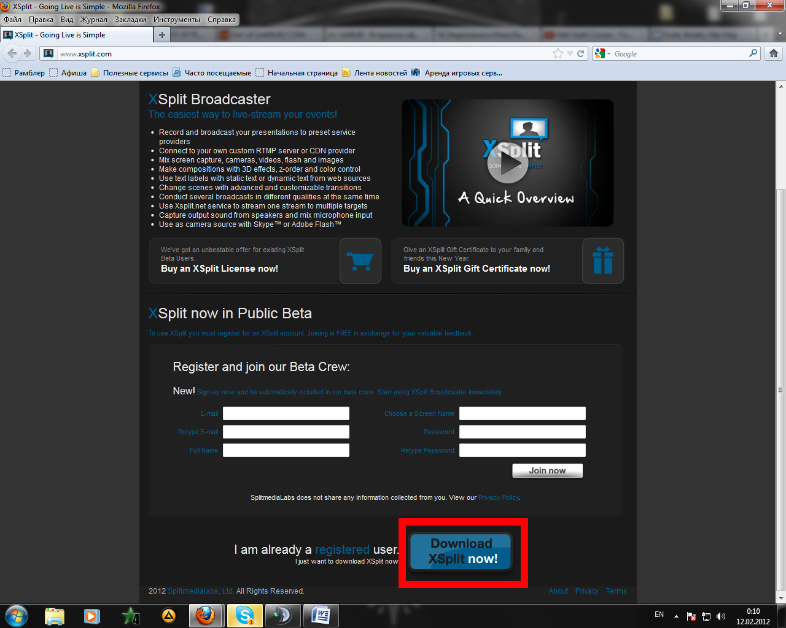

**2)** Далее регистрируемся самой программе. После того как вы зарегистрировались и прошли авторизацию, запускаем программу и заходим под своим логином. Как запустилась программа, выскочит такое вот окошко (см. ниже), ждем пока истекут несколько секунд, как и в UAC3, и нажимаем на кнопку Maybe Later:

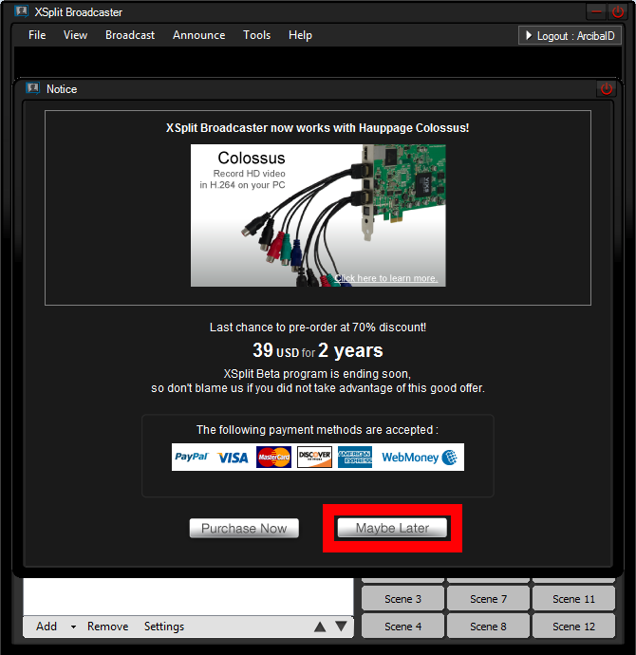

После данной процедуры выскочит окно, в котором мы собственно и будем работать: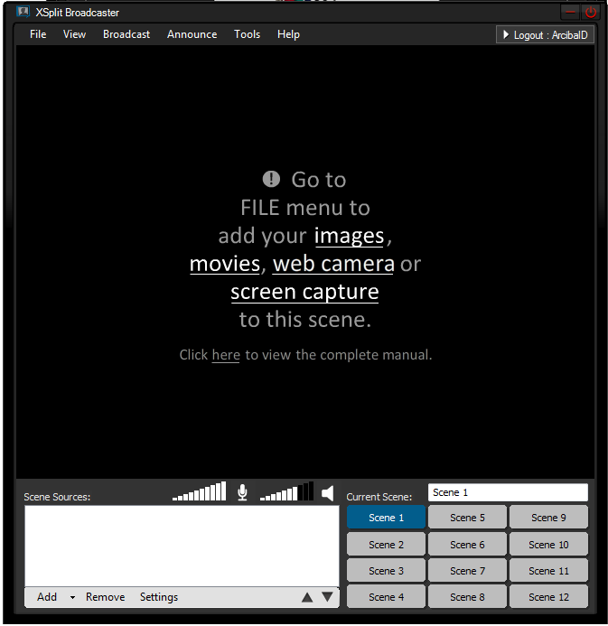

**3)** Теперь преступим к настройке программы:

- Открываем на панели управления View -> Frame rate и выбираем 4,00 fps.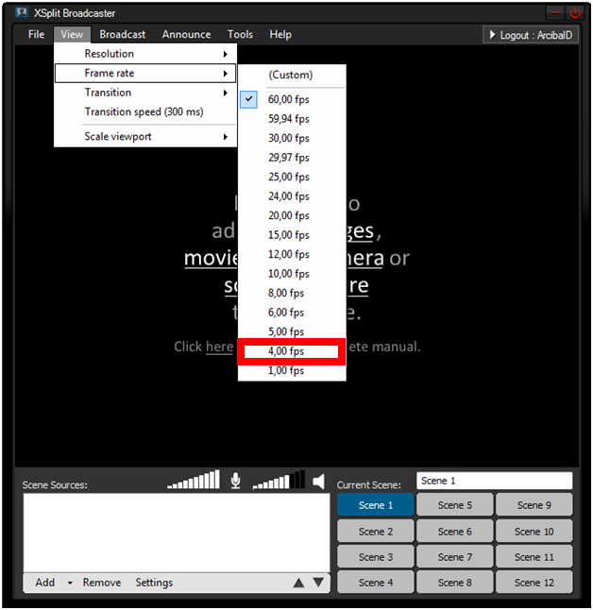

-Открываем View -> Resolution и выбираем разрешение 320 х 240 (4:3)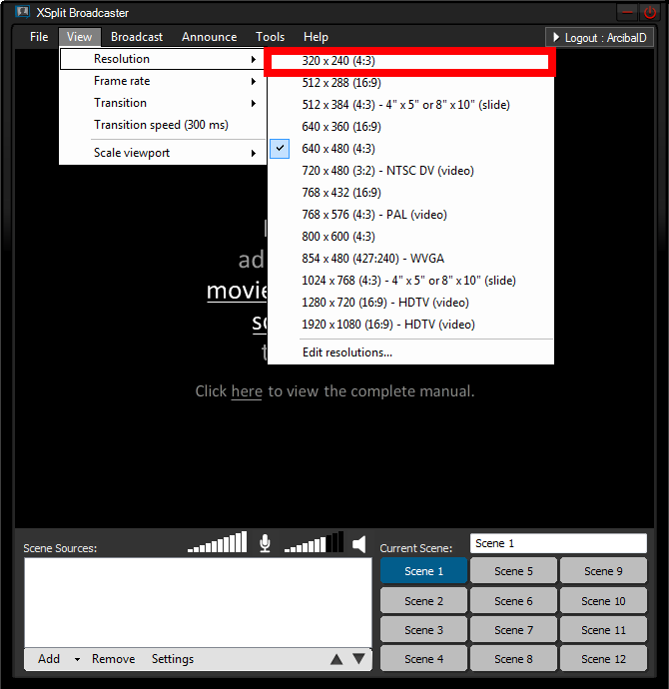

- Открываем Tools -> General Settings…-> Channels -> Edit и выбираем Quality = 6.

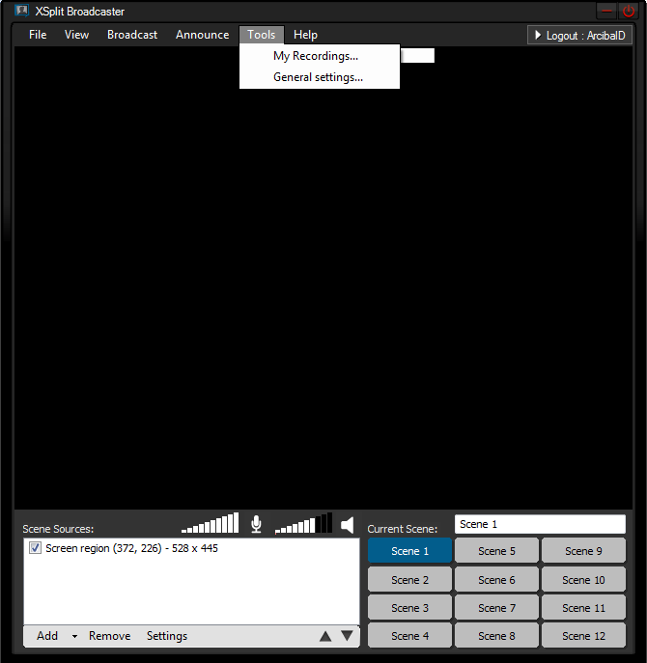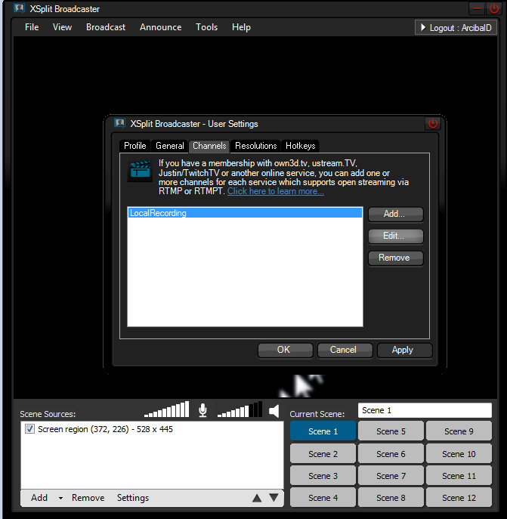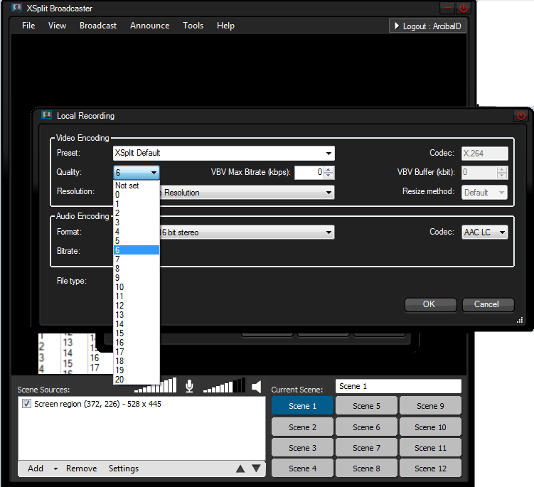

**4)** Итак, мы настроили нашу программу, теперь нам нужно создать область «надзора»:

Нажимаем Add -> Add screen region… и выделяем область «надзора» (см.ниже), делаем квадрат чуть смещенный вверх от центра экрана, чтобы был виден обзор игрока.

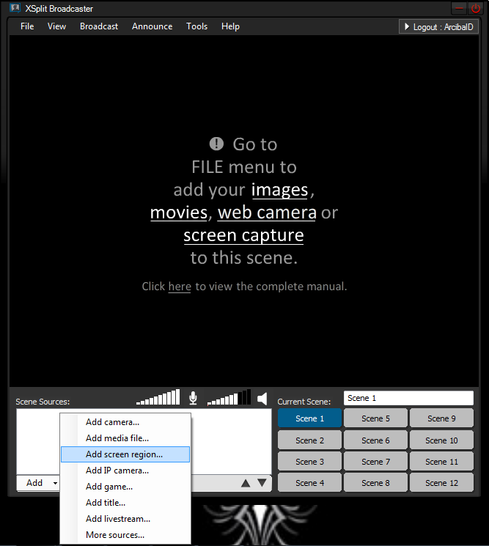

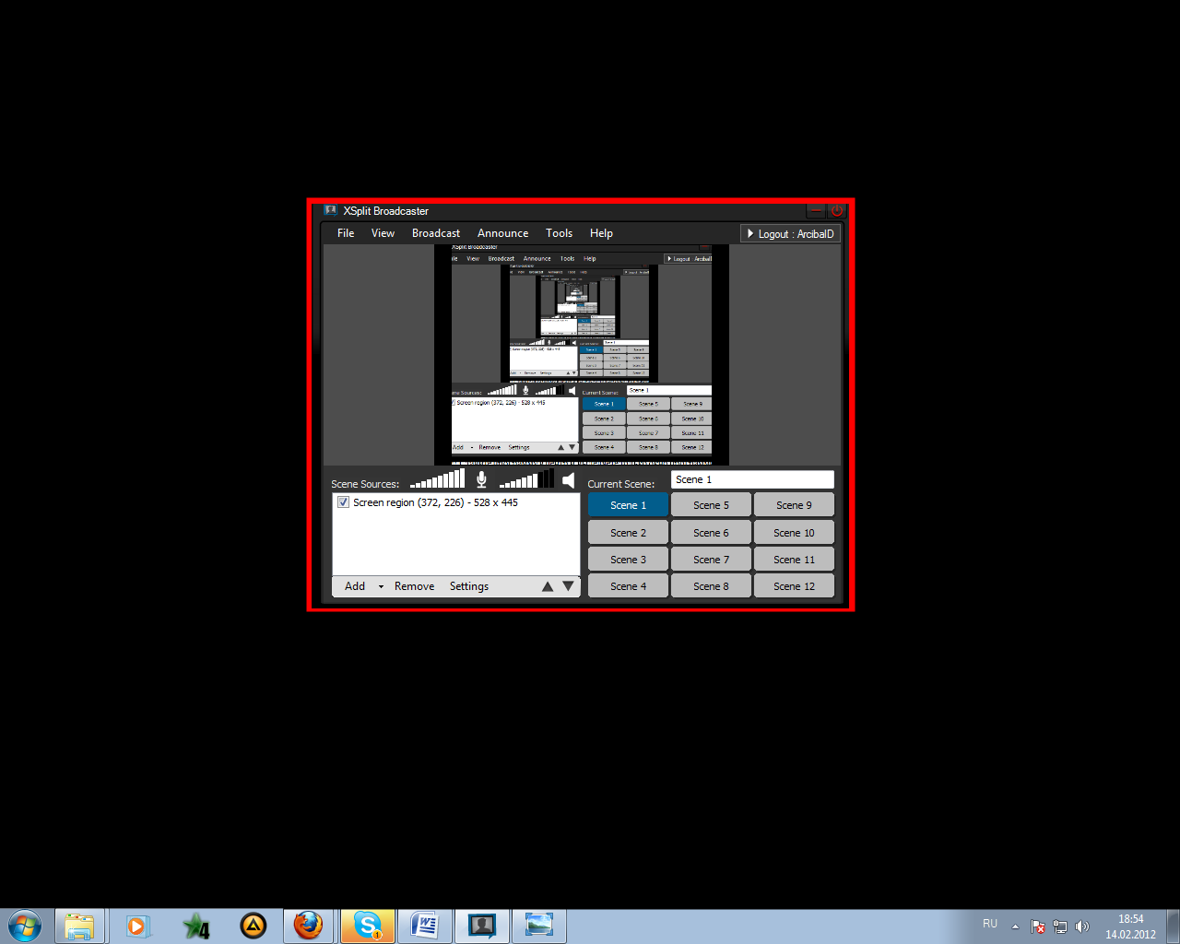!!!! Ставите программу в центр и выделяете всё окно программы, оно красным цветом!!!!!!!!!!!!

После выделения области у вас будет следующая картина: 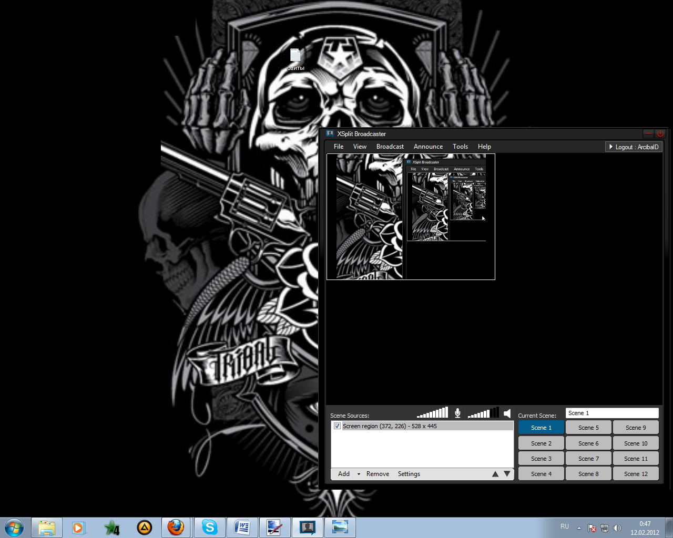

Растягиваем это маленькое окошко на всю область экрана программы.

!!!! сразу же сделайте проверочную запись (как начать запись будет описано ниже п.5), чтобы проверить удачно ли вы выделил область, если НЕТ, то нажмите на надпись Screen region и нажмите Remove, и повторите свою попытку снова.!!!

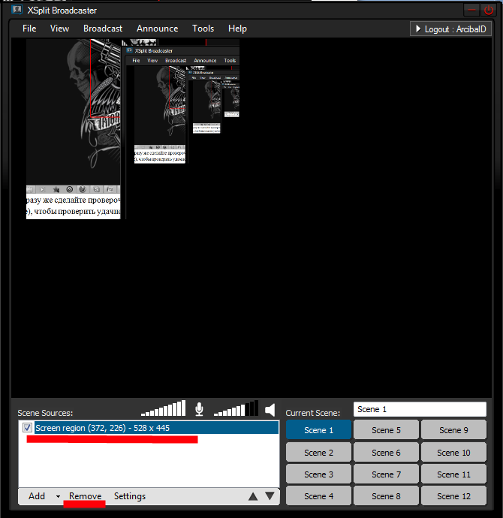

**5)** Для начала записи заходим в Broadcast -> Local Recording. (Повторите процедуру и вы прекратите запись)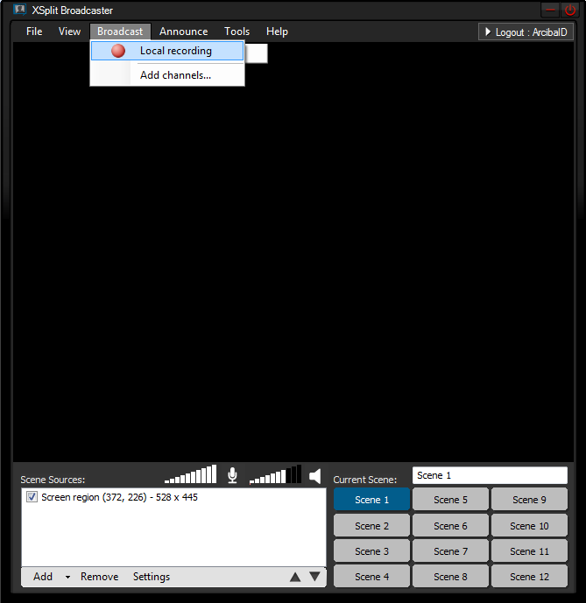

Чтобы быть полностью уверенным в том, что началась запись в самом верху программы появится следующее: C:\Users\Archie\Desktop\гайд\11.png

**6)** Чтобы передать или посмотреть запись заходим в Tools -> My Recording и откроется папка, где находится ваша запись. ( во время записи экрана параллельно идет запись звука =)) чтобы убрать звук нажимаем на значек микрофона)

Ну вот мы и настроили наш «античит». Программа не должна жрать много фпс и интернет.

Надеюсь это хоть чуточку умерет пыл читеров.

Клан [mIrRoR] желает вам успехов в игре и чистой игре без подгрузов =))

Оптимальная настройка программы от: =)|SHEFF, DJZT, OptimuS, =)|Archie.